ENTREGA 1 – SQL CODERHOUSE

1. Introducción
Este documento presenta la primera entrega del proyecto de base de datos, en el que se desarrollan tres opciones temáticas para modelar y gestionar datos en diferentes contextos. Las opciones seleccionadas son:
- HospitalSynthea: Un sistema para gestionar datos de pacientes, encuentros médicos, condiciones y medicamentos en un hospital.
- Lácteos - Estimación de la producción de leche cruda: Un sistema para analizar la variación en la producción de leche cruda a nivel provincial, nacional y por estrato productivo.
- Presupuesto de la Administración Pública Nacional: Un sistema para gestionar y analizar datos presupuestarios de la administración pública, incluyendo series financieras, PIB y totales de presupuesto.
El objetivo de este proyecto es diseñar esquemas de bases de datos relacionales, crear diagramas Entidad-Relación (E-R) y listar las tablas con sus columnas y tipos de datos, para luego implementar los esquemas en MySQL y cargar datos de ejemplo.

2. Objetivo

2.1. Opción 1: HospitalSynthea
El objetivo de esta opción es diseñar una base de datos que permita gestionar la información de pacientes, proveedores, encuentros médicos, condiciones y medicamentos en un hospital. Se busca facilitar el seguimiento de los pacientes, sus tratamientos y los costos asociados a su atención médica.

2.2. Opción 2: Lácteos - Estimación de la producción de leche cruda
El objetivo de esta opción es crear una base de datos que permita analizar la variación intermensual e interanual de la producción de leche cruda en Argentina, desglosada por provincia, nivel nacional y estrato productivo. Esto ayudará a los productores y autoridades a tomar decisiones informadas sobre la industria láctea.

2.3. Opción 3: Presupuesto de la Administración Pública Nacional
El objetivo de esta opción es desarrollar una base de datos para gestionar y analizar los datos presupuestarios de la administración pública nacional, incluyendo series financieras, PIB y totales de presupuesto. Se busca proporcionar una herramienta para evaluar el desempeño financiero del sector público y su impacto en la economía.

3. Situación Problemática

3.1. Opción 1: HospitalSynthea
En un hospital, la gestión de datos de pacientes, encuentros médicos y tratamientos es un desafío debido a la gran cantidad de información generada diariamente. Sin un sistema adecuado, es difícil rastrear el historial médico de los pacientes, coordinar con los proveedores y calcular los costos de atención. Esta opción busca resolver este problema mediante un sistema de base de datos relacional que organice y centralice la información.

3.2. Opción 2: Lácteos - Estimación de la producción de leche cruda
La industria láctea en Argentina enfrenta fluctuaciones en la producción de leche cruda debido a factores climáticos, económicos y estructurales. Los productores y las autoridades necesitan datos precisos sobre la variación de la producción a nivel provincial, nacional y por estrato productivo para planificar estrategias de mejora. Actualmente, la falta de un sistema centralizado dificulta este análisis. Esta opción propone una base de datos para recopilar y analizar estos datos de manera eficiente.

3.3. Opción 3: Presupuesto de la Administración Pública Nacional
La administración pública nacional genera grandes volúmenes de datos presupuestarios, incluyendo créditos, recursos, gastos y series financieras. Sin embargo, la falta de un sistema integrado para gestionar y analizar estos datos dificulta la evaluación del desempeño financiero y la toma de decisiones. Esta opción propone una base de datos que permita organizar y consultar esta información, facilitando el análisis del impacto económico del presupuesto público.

4. Modelo de Negocio

4.1. Opción 1: HospitalSynthea
El modelo de negocio de HospitalSynthea se centra en un hospital que ofrece servicios médicos a pacientes. Los pacientes acuden al hospital para consultas, tratamientos o emergencias, generando encuentros médicos que son atendidos por proveedores (médicos u organizaciones). Durante estos encuentros, se diagnostican condiciones y se prescriben medicamentos, generando costos que son cubiertos parcialmente por seguros médicos. La base de datos permite al hospital gestionar esta información, optimizar recursos y mejorar la atención al paciente.

4.2. Opción 2: Lácteos - Estimación de la producción de leche cruda
El modelo de negocio se basa en la industria láctea argentina, donde los productores de leche cruda (tamberos) operan en diferentes provincias y estratos productivos (por ejemplo, pequeños productores con menos de 2000 litros diarios). Las autoridades y asociaciones del sector recopilan datos sobre la variación de la producción para identificar tendencias, planificar políticas públicas y apoyar a los productores. La base de datos permite almacenar y analizar estos datos, proporcionando información clave para la toma de decisiones.

4.3. Opción 3: Presupuesto de la Administración Pública Nacional
El modelo de negocio se centra en la administración pública nacional, que gestiona el presupuesto del país para financiar servicios públicos, proyectos de infraestructura y programas sociales. Las unidades ejecutoras (como ministerios o institutos) administran los fondos, que pueden provenir de recursos propios o préstamos externos. La base de datos permite a los analistas y funcionarios públicos rastrear los créditos presupuestados, vigentes y devengados, así como los ingresos, gastos y el PIB, para evaluar el desempeño financiero y planificar futuros ejercicios.

5. Diagrama E-R

5.1. Opción 1: HospitalSynthea
El diagrama E-R de HospitalSynthea muestra las relaciones entre las entidades principales: Pacientes, Proveedores, Encuentros, Condiciones y Medicamentos. Los pacientes tienen encuentros médicos con proveedores, durante los cuales se registran condiciones y se prescriben medicamentos. A continuación, se presenta el diagrama:
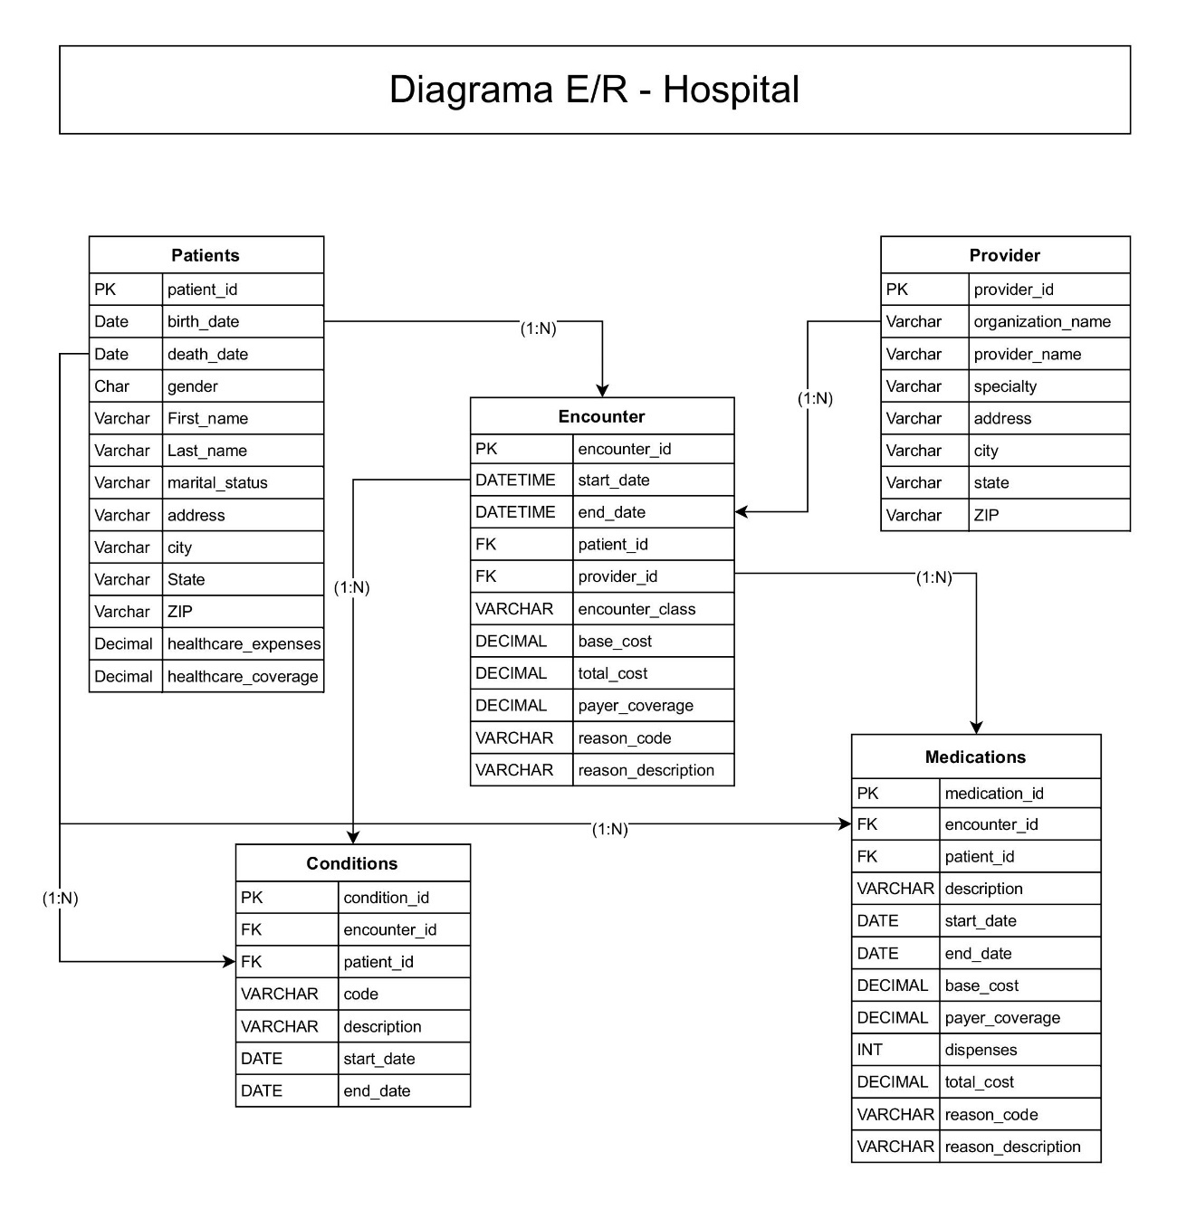Descripción:
Patients está relacionado con Encounters (1:N) a través de patient_id.
Providers está relacionado con Encounters (1:N) a través de provider_id.
Encounters está relacionado con Conditions (1:N) y Medications (1:N) a través de encounter_id.
Bibliografía: https://www.kaggle.com/datasets/sameeralamynwa/synthea-dataset

5.2. Opción 2: Lácteos - Estimación de la producción de leche cruda
El diagrama E-R de LácteosProduccion muestra las relaciones entre las entidades: Países, Provincias y las tablas de estimaciones (intermensuales e interanuales). Las estimaciones están desglosadas por provincia, nivel nacional y estrato productivo.
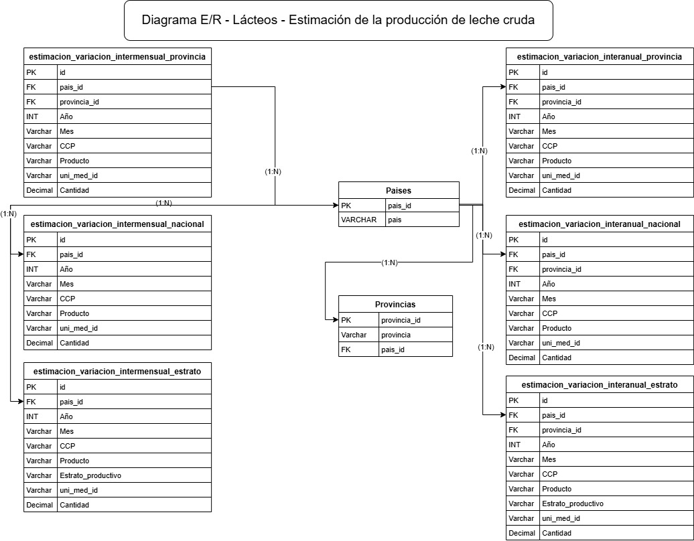Descripción:
Paises está relacionado con Provincias (1:N) a través de pais_id.
Paises está relacionado con todas las tablas de estimaciones (1:N) a través de pais_id.
Provincias está relacionado con estimacion_variacion_intermensual_provincia_tbo_cte y estimacion_variacion_interanual_provincia_tbo_cte (1:N) a través de provincia_id.
Bibliografía: https://datos.gob.ar/dataset/agroindustria-lacteos---estimacion-produccion-leche-cruda

5.3. Opción 3: Presupuesto de la Administración Pública Nacional
El diagrama E-R de PresupuestoPublico muestra las relaciones entre las entidades: Códigos BAPIN, Préstamos Externos, Unidades Ejecutoras, Series Financieras, Series PIB y Totales de Presupuesto. Los totales de presupuesto están asociados a códigos BAPIN, préstamos externos y unidades ejecutoras.
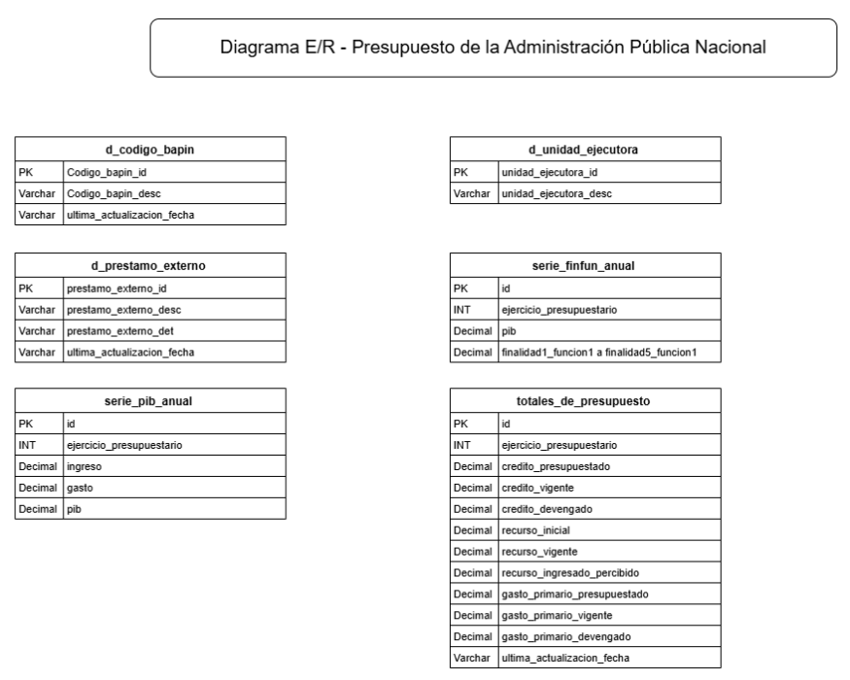Descripción:
d_codigo_bapin está relacionado con totales_de_presupuesto (1:N) a través de codigo_bapin_id.
d_prestamo_externo está relacionado con totales_de_presupuesto (1:N) a través de prestamo_externo_id.
d_unidad_ejecutora está relacionado con totales_de_presupuesto (1:N) a través de unidad_ejecutora_id.
serie_finfun_anual, serie_pib_anual y totales_de_presupuesto están relacionados lógicamente a través de ejercicio_presupuestario.
Bibliografía: https://datos.gob.ar/dataset/sspre-presupuesto-administracion-publica-nacional
6. Listado de Tablas
Tabla | Campo | Tipo de dato | Clave
HospitalSynthea - Patients | patient_id | VARCHAR(36) | PK
HospitalSynthea - Patients | birth_date | DATE
HospitalSynthea - Patients | death_date | DATE
HospitalSynthea - Patients | gender | CHAR(1)
HospitalSynthea - Patients | first_name | VARCHAR(50)
HospitalSynthea - Patients | last_name | VARCHAR(50)
HospitalSynthea - Patients | marital_status | VARCHAR(20)
HospitalSynthea - Patients | address | VARCHAR(255)
HospitalSynthea - Patients | city | VARCHAR(50)
HospitalSynthea - Patients | state | VARCHAR(50)
HospitalSynthea - Patients | zip | VARCHAR(10)
HospitalSynthea - Patients | healthcare_expenses | DECIMAL(10,2)
HospitalSynthea - Patients | healthcare_coverage | DECIMAL(10,2)
HospitalSynthea - Providers | provider_id | VARCHAR(36) | PK
HospitalSynthea - Providers | organization_name | VARCHAR(100)
HospitalSynthea - Providers | provider_name | VARCHAR(100)
HospitalSynthea - Providers | specialty | VARCHAR(100)
HospitalSynthea - Providers | address | VARCHAR(255)
HospitalSynthea - Providers | city | VARCHAR(50)
HospitalSynthea - Providers | state | VARCHAR(50)
HospitalSynthea - Providers | zip | VARCHAR(10)
HospitalSynthea - Encounters | encounter_id | VARCHAR(36) | PK
HospitalSynthea - Encounters | start_date | DATETIME
HospitalSynthea - Encounters | end_date | DATETIME
HospitalSynthea - Encounters | patient_id | VARCHAR(36) | FK
HospitalSynthea - Encounters | provider_id | VARCHAR(36) | FK
HospitalSynthea - Encounters | encounter_class | VARCHAR(50)
HospitalSynthea - Encounters | base_cost | DECIMAL(10,2)
HospitalSynthea - Encounters | total_cost | DECIMAL(10,2)
HospitalSynthea - Encounters | payer_coverage | DECIMAL(10,2)
HospitalSynthea - Encounters | reason_code | VARCHAR(20)
HospitalSynthea - Encounters | reason_description | VARCHAR(255)
HospitalSynthea - Conditions | condition_id | INT | PK
HospitalSynthea - Conditions | encounter_id | VARCHAR(36) | FK
HospitalSynthea - Conditions | patient_id | VARCHAR(36) | FK
HospitalSynthea - Conditions | code | VARCHAR(20)
HospitalSynthea - Conditions | description | VARCHAR(255)
HospitalSynthea - Conditions | start_date | DATETIME
HospitalSynthea - Conditions | end_date | DATETIME
HospitalSynthea - Medications | medication_id | INT | PK
HospitalSynthea - Medications | encounter_id | VARCHAR(36) | FK
HospitalSynthea - Medications | patient_id | VARCHAR(36) | FK
HospitalSynthea - Medications | description | VARCHAR(255)
HospitalSynthea - Medications | start_date | DATETIME
HospitalSynthea - Medications | end_date | DATETIME
HospitalSynthea - Medications | base_cost | DECIMAL(10,2)
HospitalSynthea - Medications | payer_coverage | DECIMAL(10,2)
HospitalSynthea - Medications | dispenses | INT
HospitalSynthea - Medications | total_cost | DECIMAL(10,2)
HospitalSynthea - Medications | reason_code | VARCHAR(20)
HospitalSynthea - Medications | reason_description | VARCHAR(255)
LacteosProduccion - Paises | pais_id | VARCHAR(3) | PK
LacteosProduccion - Paises | pais | VARCHAR(50)
LacteosProduccion - Provincias | provincia_id | INT | PK
LacteosProduccion - Provincias | provincia | VARCHAR(50)
LacteosProduccion - Provincias | pais_id | VARCHAR(3) | FK
LacteosProduccion - estimacion_variacion_intermensual_provincia_tbo_cte | id | INT | PK
LacteosProduccion - estimacion_variacion_intermensual_provincia_tbo_cte | pais_id | VARCHAR(3) | FK
LacteosProduccion - estimacion_variacion_intermensual_provincia_tbo_cte | provincia_id | INT | FK
LacteosProduccion - estimacion_variacion_intermensual_provincia_tbo_cte | año | INT
LacteosProduccion - estimacion_variacion_intermensual_provincia_tbo_cte | mes | VARCHAR(10)
LacteosProduccion - estimacion_variacion_intermensual_provincia_tbo_cte | CCP | VARCHAR(10)
LacteosProduccion - estimacion_variacion_intermensual_provincia_tbo_cte | producto | VARCHAR(50)
LacteosProduccion - estimacion_variacion_intermensual_provincia_tbo_cte | uni_med_id | VARCHAR(5)
LacteosProduccion - estimacion_variacion_intermensual_provincia_tbo_cte | cantidad | DECIMAL(5,2)
LacteosProduccion - estimacion_variacion_intermensual_nacional_tbo_cte | id | INT | PK
LacteosProduccion - estimacion_variacion_intermensual_nacional_tbo_cte | pais_id | VARCHAR(3) | FK
LacteosProduccion - estimacion_variacion_intermensual_nacional_tbo_cte | año | INT
LacteosProduccion - estimacion_variacion_intermensual_nacional_tbo_cte | mes | VARCHAR(10)
LacteosProduccion - estimacion_variacion_intermensual_nacional_tbo_cte | CCP | VARCHAR(10)
LacteosProduccion - estimacion_variacion_intermensual_nacional_tbo_cte | producto | VARCHAR(50)
LacteosProduccion - estimacion_variacion_intermensual_nacional_tbo_cte | uni_med_id | VARCHAR(5)
LacteosProduccion - estimacion_variacion_intermensual_nacional_tbo_cte | cantidad | DECIMAL(5,2)
LacteosProduccion - estimacion_variacion_intermensual_estrato_tbo_cte | id | INT | PK
LacteosProduccion - estimacion_variacion_intermensual_estrato_tbo_cte | pais_id | VARCHAR(3) | FK
LacteosProduccion - estimacion_variacion_intermensual_estrato_tbo_cte | año | INT
LacteosProduccion - estimacion_variacion_intermensual_estrato_tbo_cte | mes | VARCHAR(10)
LacteosProduccion - estimacion_variacion_intermensual_estrato_tbo_cte | CCP | VARCHAR(10)
LacteosProduccion - estimacion_variacion_intermensual_estrato_tbo_cte | producto | VARCHAR(50)
LacteosProduccion - estimacion_variacion_intermensual_estrato_tbo_cte | Estrato_productivo | VARCHAR(20)
LacteosProduccion - estimacion_variacion_intermensual_estrato_tbo_cte | uni_med_id | VARCHAR(5)
LacteosProduccion - estimacion_variacion_intermensual_estrato_tbo_cte | cantidad | DECIMAL(5,2)
LacteosProduccion - estimacion_variacion_interanual_provincia_tbo_cte | id | INT | PK
LacteosProduccion - estimacion_variacion_interanual_provincia_tbo_cte | pais_id | VARCHAR(3) | FK
LacteosProduccion - estimacion_variacion_interanual_provincia_tbo_cte | provincia_id | INT | FK
LacteosProduccion - estimacion_variacion_interanual_provincia_tbo_cte | año | INT
LacteosProduccion - estimacion_variacion_interanual_provincia_tbo_cte | mes | VARCHAR(10)
LacteosProduccion - estimacion_variacion_interanual_provincia_tbo_cte | CCP | VARCHAR(10)
LacteosProduccion - estimacion_variacion_interanual_provincia_tbo_cte | producto | VARCHAR(50)
LacteosProduccion - estimacion_variacion_interanual_provincia_tbo_cte | uni_med_id | VARCHAR(5)
LacteosProduccion - estimacion_variacion_interanual_provincia_tbo_cte | cantidad | DECIMAL(5,2)
LacteosProduccion - estimacion_variacion_interanual_nacional_tbo_cte | id | INT | PK
LacteosProduccion - estimacion_variacion_interanual_nacional_tbo_cte | pais_id | VARCHAR(3) | FK
LacteosProduccion - estimacion_variacion_interanual_nacional_tbo_cte | año | INT
LacteosProduccion - estimacion_variacion_interanual_nacional_tbo_cte | mes | VARCHAR(10)
LacteosProduccion - estimacion_variacion_interanual_nacional_tbo_cte | CCP | VARCHAR(10)
LacteosProduccion - estimacion_variacion_interanual_nacional_tbo_cte | producto | VARCHAR(50)
LacteosProduccion - estimacion_variacion_interanual_nacional_tbo_cte | uni_med_id | VARCHAR(5)
LacteosProduccion - estimacion_variacion_interanual_nacional_tbo_cte | cantidad | DECIMAL(5,2)
LacteosProduccion - estimacion_variacion_interanual_estrato_tbo_cte | id | INT | PK
LacteosProduccion - estimacion_variacion_interanual_estrato_tbo_cte | pais_id | VARCHAR(3) | FK
LacteosProduccion - estimacion_variacion_interanual_estrato_tbo_cte | año | INT
LacteosProduccion - estimacion_variacion_interanual_estrato_tbo_cte | mes | VARCHAR(10)
LacteosProduccion - estimacion_variacion_interanual_estrato_tbo_cte | CCP | VARCHAR(10)
LacteosProduccion - estimacion_variacion_interanual_estrato_tbo_cte | producto | VARCHAR(50)
LacteosProduccion - estimacion_variacion_interanual_estrato_tbo_cte | Estrato_productivo | VARCHAR(20)
LacteosProduccion - estimacion_variacion_interanual_estrato_tbo_cte | uni_med_id | VARCHAR(5)
LacteosProduccion - estimacion_variacion_interanual_estrato_tbo_cte | cantidad | DECIMAL(5,2)
PresupuestoPublico - d_codigo_bapin | codigo_bapin_id | INT | PK
PresupuestoPublico - d_codigo_bapin | codigo_bapin_desc | VARCHAR(255)
PresupuestoPublico - d_codigo_bapin | ultima_actualizacion_fecha | VARCHAR(255)
PresupuestoPublico - d_prestamo_externo | prestamo_externo_id | INT | PK
PresupuestoPublico - d_prestamo_externo | prestamo_externo_desc | VARCHAR(50)
PresupuestoPublico - d_prestamo_externo | prestamo_externo_det | VARCHAR(100)
PresupuestoPublico - d_prestamo_externo | ultima_actualizacion_fecha | VARCHAR(255)
PresupuestoPublico - d_unidad_ejecutora | unidad_ejecutora_id | INT | PK
PresupuestoPublico - d_unidad_ejecutora | unidad_ejecutora_desc | VARCHAR(100)
PresupuestoPublico - serie_finfun_anual | id | INT | PK
PresupuestoPublico - serie_finfun_anual | ejercicio_presupuestario | INT
PresupuestoPublico - serie_finfun_anual | pib | DECIMAL(15,2)
PresupuestoPublico - serie_finfun_anual | finalidad1_funcion1 | DECIMAL(12,2)
PresupuestoPublico - serie_finfun_anual | finalidad1_funcion2 | DECIMAL(12,2)
PresupuestoPublico - serie_finfun_anual | finalidad1_funcion3 | DECIMAL(12,2)
PresupuestoPublico - serie_finfun_anual | finalidad1_funcion4 | DECIMAL(12,2)
PresupuestoPublico - serie_finfun_anual | finalidad1_funcion5 | DECIMAL(12,2)
PresupuestoPublico - serie_finfun_anual | finalidad1_funcion6 | DECIMAL(12,2)
PresupuestoPublico - serie_finfun_anual | finalidad1_funcion7 | DECIMAL(12,2)
PresupuestoPublico - serie_finfun_anual | finalidad1_funcion8 | DECIMAL(12,2)
PresupuestoPublico - serie_finfun_anual | finalidad2_funcion1 | DECIMAL(12,2)
PresupuestoPublico - serie_finfun_anual | finalidad2_funcion2 | DECIMAL(12,2)
PresupuestoPublico - serie_finfun_anual | finalidad2_funcion3 | DECIMAL(12,2)
PresupuestoPublico - serie_finfun_anual | finalidad2_funcion4 | DECIMAL(12,2)
PresupuestoPublico - serie_finfun_anual | finalidad3_funcion1 | DECIMAL(12,2)
PresupuestoPublico - serie_finfun_anual | finalidad3_funcion2 | DECIMAL(12,2)
PresupuestoPublico - serie_finfun_anual | finalidad3_funcion3 | DECIMAL(12,2)
PresupuestoPublico - serie_finfun_anual | finalidad3_funcion4 | DECIMAL(12,2)
PresupuestoPublico - serie_finfun_anual | finalidad3_funcion5 | DECIMAL(12,2)
PresupuestoPublico - serie_finfun_anual | finalidad3_funcion6 | DECIMAL(12,2)
PresupuestoPublico - serie_finfun_anual | finalidad3_funcion7 | DECIMAL(12,2)
PresupuestoPublico - serie_finfun_anual | finalidad3_funcion8 | DECIMAL(12,2)
PresupuestoPublico - serie_finfun_anual | finalidad3_funcion9 | DECIMAL(12,2)
PresupuestoPublico - serie_finfun_anual | finalidad4_funcion1 | DECIMAL(12,2)
PresupuestoPublico - serie_finfun_anual | finalidad4_funcion2 | DECIMAL(12,2)
PresupuestoPublico - serie_finfun_anual | finalidad4_funcion3 | DECIMAL(12,2)
PresupuestoPublico - serie_finfun_anual | finalidad4_funcion4 | DECIMAL(12,2)
PresupuestoPublico - serie_finfun_anual | finalidad4_funcion5 | DECIMAL(12,2)
PresupuestoPublico - serie_finfun_anual | finalidad4_funcion6 | DECIMAL(12,2)
PresupuestoPublico - serie_finfun_anual | finalidad4_funcion7 | DECIMAL(12,2)
PresupuestoPublico - serie_finfun_anual | finalidad4_funcion8 | DECIMAL(12,2)
PresupuestoPublico - serie_finfun_anual | finalidad5_funcion1 | DECIMAL(12,2)
PresupuestoPublico - serie_pib_anual | id | INT | PK
PresupuestoPublico - serie_pib_anual | ejercicio_presupuestario | INT
PresupuestoPublico - serie_pib_anual | ingreso | DECIMAL(14,2)
PresupuestoPublico - serie_pib_anual | gasto | DECIMAL(14,2)
PresupuestoPublico - serie_pib_anual | pib | DECIMAL(15,2)
PresupuestoPublico - totales_de_presupuesto | id | INT | PK
PresupuestoPublico - totales_de_presupuesto | ejercicio_presupuestario | INT
PresupuestoPublico - totales_de_presupuesto | codigo_bapin_id | INT | FK
PresupuestoPublico - totales_de_presupuesto | prestamo_externo_id | INT | FK
PresupuestoPublico - totales_de_presupuesto | unidad_ejecutora_id | INT | FK
PresupuestoPublico - totales_de_presupuesto | credito_presupuestado | DECIMAL(14,2)
PresupuestoPublico - totales_de_presupuesto | credito_vigente | DECIMAL(14,2)
PresupuestoPublico - totales_de_presupuesto | credito_devengado | DECIMAL(16,2)
PresupuestoPublico - totales_de_presupuesto | recurso_inicial | DECIMAL(14,2)
PresupuestoPublico - totales_de_presupuesto | recurso_vigente | DECIMAL(14,2)
PresupuestoPublico - totales_de_presupuesto | recurso_ingresado_percibido | DECIMAL(16,2)
PresupuestoPublico - totales_de_presupuesto | gasto_primario_presupuestado | DECIMAL(14,2)
PresupuestoPublico - totales_de_presupuesto | gasto_primario_vigente | DECIMAL(14,2)
PresupuestoPublico - totales_de_presupuesto | gasto_primario_devengado | DECIMAL(16,2)
PresupuestoPublico - totales_de_presupuesto | ultima_actualizacion_fecha | VARCHAR(255)

